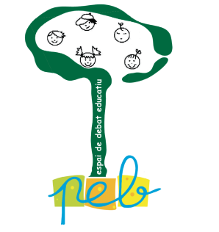

|  |
| --- |
| ESPAI DE DEBAT EDUCATIU |

**SISENA REUNIÓ DEL CURS 2023-2024**

Dimecres 17 d’abril del 2024

Catorze assistents: 2 educadores de la Llar d’Infants Municipal; Regidora d’Educació; Policia Local; Tècnica Municipal d’Educació; Infermera Pediàtrica; Educadora social de l’Ajuntament; el Borja i el Guillem, d’Adisset *Estratègies en Equip* i Mª Carme Zurriaga, coordinadora de l’EDE.

Avui han estat amb nosaltres el Guillem Rovira el Borja Sans que son membres de l’equip consultor d’Adisset.

Com han assistit per primera vegada a l’Espai de Debat varies persones, hem aprofitat per presentar-nos tots plegats i recordar la nostra trajectòria com a Espai de Debat.

El Guillem i el Borja Adisset han dinamitzat la trobada. Estaran amb nosaltres les dues darreres sessions d’aquest curs 23-24 per dinamitzar, orientar-nos i acompanyar-nos a optimitzar les nostres aportacions perquè, com ens han dit, “cap de nosaltres és tan intel·ligent com tots junts” (cita de Ken Blanchard). Ens ajudaran a conèixer, indagar i escoltar per poder identificar les necessitats i focalitzar les nostres actuacions.

Hem fet una pluja d’idees personal per identificar neguits i malestars sobre la convivència, els valors, l’empatia entre la població d’infants i joves de Begues.

L’objectiu ha estat anar concretant que volem dir quan parlem de “manca de respecte”, trobar conductes concretes identificables, distingint aquelles que són anecdòtiques de les que són habituals.

Amb la informació obtinguda el proper dia anirem desenvolupant els diferents àmbits: família, educació, adolescents, àmbit públic ...